2016国际工程科技发展战略高端论坛（二号通知）
2016年5.14-17 中国•重庆

主办单位：中国工程院、重庆大学
协办单位：国家自然科学基金委员会、中国土木工程学会、中国建筑科学研究院、交通运输部公路科学研究院、中国铁道科学研究院、中国京冶工程技术有限公司、中交公路规划设计院有限公司、《建筑结构》杂志社
承办单位：重庆大学土木工程学院、重庆大学钢结构工程研究中心
会议时间：2016年5月14-17日
会议地点：重庆融汇丽笙酒店（重庆市沙坪坝区汇泉路8号）
- 会议背景
近30多年以来，我国的土木工程事业取得了世人瞩目的成就，为我国的经济社会发展和人民生活质量提高做出了突出的贡献，但目前仍面临消耗资源严重、环境污染、耐久性不足等诸多问题,因此发展绿色土木工程，走工业化建造的道路，是我国发展的必然趋势之一，同时也对工程结构提出了创新性要求，包括结构体系创新、结构分析理论与设计方法创新、结构防灾减灾新方法、工程建造方式创新、高性能材料应用、建筑垃圾再利用等。
由中国工程院主办，重庆大学土木工程学院承办的“2016国际工程科技发展战略高端论坛”将于2016年5月14-17日在重庆召开，本论坛将结合我国及全球范围内土木工程的发展趋势，并结合中国工程院2035发展战略中的新型高性能结构体系、建筑结构全寿命设计施工运维、建筑工程防灾减灾、基于资源高效利用的绿色建造技术、近海及海岛工程绿色建造技术、建筑工业化的标准化集成设计技术、超高层复杂建筑建造成套技术、新型高效节能与绿色环保建筑材料等发展方向，就工程结构的创新与发展进行研讨，并综合国内外专家的相关成果和建议提出我国工程结构未来发展的对策。
- 论坛主题
（1）结构模态特性量测与应用：1）工程结构动力特性量测和应用；2）土动力学与岩土地震工程；3）桥梁与高层结构抗震抗风；4）结构抗爆抗火及抗冲击
（2）工程结构创新与发展：1）新型工程结构体系；2）新材料工程结构；3）新型海洋工程结构；4）工程结构新理论与新方法
- 已确定的大会报告
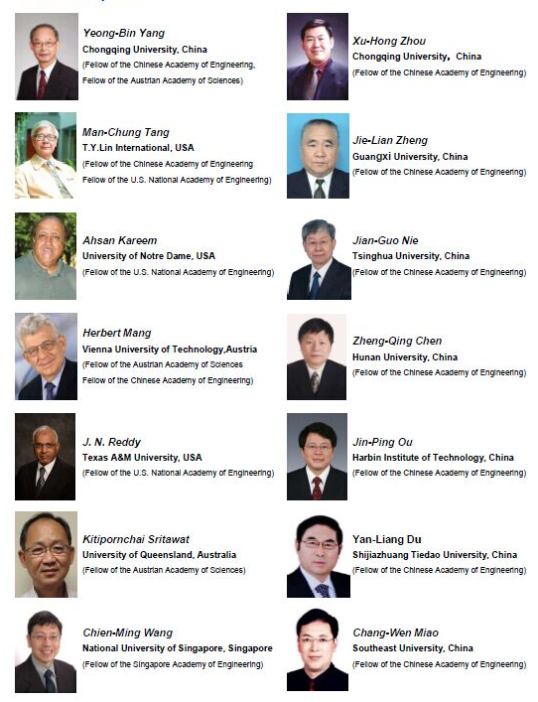
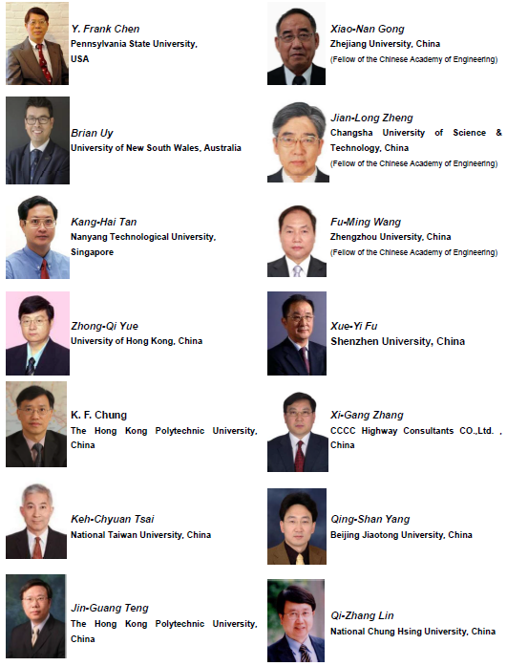
- 注册费用及报名方式
（1）注册费
提前注册:2900元/人(2016年4月15号之前)
正常注册:3200元/人(2016年4月15号之后)
温馨提醒：1）因住房紧张，须提前缴纳会务费以保证参会名额及成功预定会议用房，付款账号如下（请勿通过其他途径汇款）：户名：亚太建设科技信息研究院有限公司；开户银行：招商银行北京东三环支行；账 号：110908001310606；汇款备注：CAE-参会人员姓名。2）提前缴费的代表（带上汇款凭证）统一在报到时现场领取发票；3）现场缴费的，只收现金，会后10个工作日内快递发票。
（2）报名方式
请访问《建筑结构》官网：http://www.buildingstructure.com.cn/，填写会议回执表（附件1）发至邮箱：jzjghy@qq.com，会务人员将在3个工作日内回复是否报名成功，如未收到回复请及时与会务组联系，以免遗漏。
（3）论文投稿
全文提交截止:2016年4月15日；提前注册截止:2016年4月15日；全文录用:2016年4月25日。论文格式要求见附件2，想获取更多本次大会的重要信息，请访问网址：http://civil.cqu.edu.cn/ids_strumo2016/
（4）会议住宿
重庆融汇丽笙酒店（Chongqing Radisson Blu Hotel）（地址：重庆市沙坪坝区汇泉路8号）
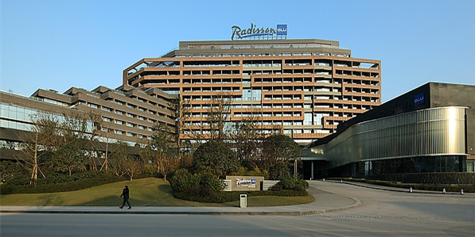
推荐酒店位置及路线示意图：
重庆江北国际机场→重庆融汇丽笙酒店，约34公里，打车费用约72元；
重庆北站→重庆融汇丽笙酒店，约17公里，打车费用约38元；
重庆火车站→重庆融汇丽笙酒店，约15公里，打车费用约34元。
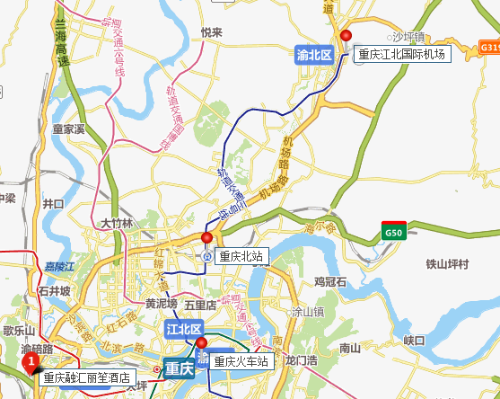
- 会议联系方式
王宇航：13426174105， ids_strumo2016@163.com（会议咨询）；
时娇娇：010-57369042，18310668865（会议咨询）；
秦 耕：010-57368777（会议报名查询、汇款和发票）；
Email：jzjghy@qq.com（报名专用）；
网 址：www.buildingstructure.cn。

注：《建筑结构》官方微信现有粉丝近23万人，每天专业资讯深度解读；《减震技术》官网微信也已开通。欢迎扫描二维码关注《建筑结构》、《减震技术》微信。
会议报名表
中国工程院2016国际工程科技发展战略高端论坛回执表
（填写完整后发送到：jzjghy@qq.com）
参会代表姓名 | 单位 |  |  | 职务或职称 |  | 手机 | 邮箱
汇款信息 |  | 汇出方式（银行、支付宝）
 |  | 汇出时间（格式：年/月/日）
汇款单位
（以个人名义汇款请注明汇款人）
 |  | 汇款金额（元）
发票信息 |  | 发票张数  （无特殊要求按总金额开一张）
 |  | 发票抬头（务必准确）
 |  | 发票内容 |  |  | 会议费
发票接收人信息 |  | 姓名
 |  | 地址（务必详细，以免丢失）
 |  | 手机
如需开增值税专用发票，需详细填写右侧相关信息；只需增值税普通发票不需填写；开具后不予更换 |  | 发票抬头（即名称）
 |  | 税号
 |  | 地址
 |  | 电话
 |  | 开户银行
 |  | 账号
预订酒店房间类型和数量 |  | 入住时间（格式：年/月/日）  （比如：2016/5/14）
 |  | 房型（直接填写需要的房间数，如0，1，2，3） | 大床房
 |  | 房型（直接填写需要的房间数，如0，1，2，3） | 标准间
注：1）提前缴费的代表（带上汇款凭证）统一在报到时现场领取发票。2）现场缴费的，只收现金，会后10个工作日内快递发票。3）参会代表自行解决合住事宜。4） 住宿费用自理，请报到完成后再去前台缴费办理入住。5.为了方便交流，建议参会代表带上本人名片。

